CURRICULUM VITAE

SEBASTIAN ALEJANDRO CONTRERAS BRAVO
Fecha de nacimiento: 28 de enero de 1995
Run: 18.755.114-5
Nacionalidad: Chilena
Domicilio: Pasaje Álvaro Rivera Matte #3023 Cía. Alta La Serena
Fono: 974314753
Email: scontrerasb95@gmail.com

DIPLOMAS Y HOBBIES

Formaciones : Diplomados, Congresos, xxxxxxxxxx xxxxxx xxxxxxxxx xxxxxxxxxxxxxxxxx
Hobbies: xxxxxxxxxxxxxxxxxxxxxxxxxxxxxx
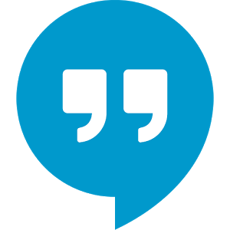

EXPERIENCIA PROFESIONAL

PROGRAMAS
2018 - 2016
(La Serena)

2015 – 2014
(La Serena)

2014 - 2013
(La Serena)

2013
(La Serena)

11/2013 – 06/2013
(La Serena)

Empresa N&S electricidad.
M1 mantenimiento y reparación de todo tipos de sistemas eléctricos, canalizados y cableados de circuitos, mantenimientos de componentes y tableros eléctricos.

Empresa de mantenimiento Electropaz.
Tareas realizadas: Mantención y reparación de motores eléctricos y bombas eléctricas en general. Mantención bobinada, rotor, estator, servicio a la minería.

Empresa AURA, Observatorio cerro Tololo.
Tareas realizadas: Operación y mantenimiento de Equipos eléctricos nacionales y americanos, Mantenimientos de transformadores, líneas de alimentación de Observatorios, Instalaciones eléctricas en baja tensión, Mantención de tableros baja y media tensión.

Constructora CPS La Serena.
Tareas realizadas: Canalizado de circuitos enchufe, alumbrado y alarma, interpretación planos de viviendas

- Microsoft Office a nivel usuario medio.
- Manejo nivel básico AutoCAD.

-

2019

2014-2016

2013

2009-2012

2000-2008
Cursando Técnico en electricidad y electrónica industrial, en CFT Ceduc Coquimbo.

Educación Superior Incompleta, Carrera Técnico en electricidad y electrónica industrial, IP Santo Tomas, La Serena.

Titulación técnico nivel medio en electricidad industrial.

Educación Media Completa, Escuela Industrial Salesiana “San Ramón” de La Serena. Especialidad “Electricidad Industrial”

Educación Básica Completa, Colegio Nuestra Señora de Andacollo, La serena.

ESTUDIOS
DATOS
- Licencia de conducir: Clase B
- Curso aprobado de licencia de conducir A2-A4

